附件1
2026年档案数字化管理师S报名事宜

一、报名条件
1.累计从事本职业或相关职业工作满10年；
2.取得本职业或相关职业四级/中级工职业资格（职业技能等级）证书后，累计从事本职业或相关职业工作满4年；
3.取得符合专业对应关系的初级职称（专业技术人员职业资格）后，累计从事本职业或相关职业工作满1年；
4.取得本专业或相关专业的技工院校高级工班及以上毕业证书（含在读应届毕业生）。
5.取得本职业或相关职业四级/中级工职业资格（职业技能等级）证书，并取得高等职业学校、专科及以上普通高等学校本专业或相关专业毕业证书（含在读应届毕业生）。
6.取得经评估论证的高等职业学校、专科及以上普通高等学校本专业或相关专业毕业证书（含在读应届毕业生）。
7.相关专业和相关职业明细（详见附件2）。
二、报名材料
报名需提供以下资料，并发送PDF格式的电子版到邮箱：526881307@qq.com。
1.必备资料：“诚信承诺书”（现场亲自签名并盖红手印，纸质件报到时交工作人员）；“个人基本情况”、“身份证正反面”、“学历证书”、一寸彩色白底照片电子档，小于100KB。（以上报名资料电子版上传指定邮箱）
2.符合“报名条件”的哪一项就提供哪一项的资料。例如：① 满足“累计从事本职业或相关职业工作满 10 年”这项报名条件，提供“工作年限证明”（盖最近工作单位的鲜章，纸质件报到时交工作人员）和“社保证明”（电子档截图上传指定邮箱）；②满足“取得经评估论证的高等职业学校、专科及以上普通高等学校本专业或相关专业毕业证书（含在读应届毕业生）”这项报名条件，提供 “学历证明”。
三、所获证书
（一）学时证书：完成培训规定学时，由安徽省档案事务所颁发电子版学时证书。
（二）技能证书：档案数字化管理师S的评价机构和颁证机构以重庆市职业鉴定中心最终遴选出的机构为准。
1.证书查询网站：人社部证书信息查询网址(http://jndj.osta.org.cn)
2.证书样式：
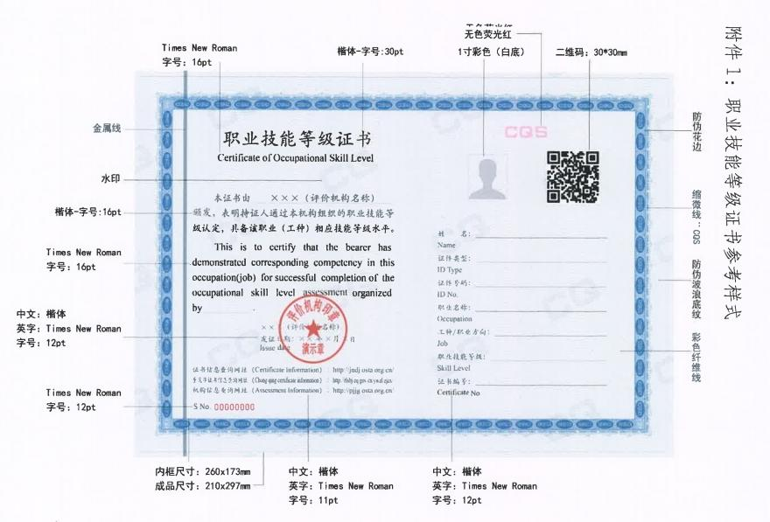

附件2
相关职业和相关专业
一、相关职业
档案专业人员、图书资料专业人员、秘书、微缩摄影专业人员、网络与信息安全管理员、信息安全测试员、计算机软件工程技术人员、信息系统分析工程技术人员、信息系统运行维护工程技术人员、信息管理工程技术人员、数据分析处理工程技术人员、信息通信网络运行管理员、信息通信信息化系统管理员、计算机软件测试员、会计师等。
二、相关专业
情报学、图书馆学、信息资源管理、历史文献学、信息科学与技术、电子政务、信息分析、数字人文、信息安全、计算机网络技术、计算机网络应用、网络信息安全、网络与信息安全、信息安全与管理、软件与信息服务、数据科学与大数据技术、网络安防系统安装与维护、网站建设与管理、会计信息管理、人工智能技术服务、人工智能技术应用、云计算技术与应用、智能科学与技术、数字影像档案技术、文化服务类、新闻出版类、电子与信息大类、教育大类、公安与司法大类、公共事业类、公共管理类、文秘类等。

附件3 一、个人基本情况
姓 名 |  | 张三 |  | 性 别 |  | 男 |  |  | 一寸免冠  彩色白底  照片
出生年月 |  | 1993年6月18日 |  | 民 族 |  | 汉
联系电话  （本人手机号） |  | 15026548953 |  | 政治面貌 |  | 中共党员/群众
证件号 |  | 500236199306184562 |  |  |  | 证件类型 |  |  | 身份证
学 历 |  | 大学本科 |  | 专业 |  | 工程造价
毕业院校 |  | 重庆科技学院 |  |  |  | 毕业时间 |  |  | 2015.06.30
学历证书编号 |  | 106181201505001236
参加工作时间 |  | 2015.07.10 |  |  | 本职业工作年限 |  |  |  | 6年
工作单位 |  | 重庆市×××有限公司 |  |  |  | 职业/职称 |  |  | 助理工程师
通讯地址 |  | 重庆市沙坪坝区凤天大道5号凤凰花苑1号楼11-4 |  |  |  | 邮政编码 |  |  | 404600
Email |  | 852144106@qq.com
现持有职业资格/职业技能等级证书 |  | 职业（工种） | 钳工 |  |  |  |  | 等级 |  | 四级
 |  | 证书编号 | 2031001125123579
学  习  经  历 | 起止  时间 | 就读学校（学习经历） |  |  |  |  | 专业 |  | 学历、学位
学  习  经  历 | 2011.09-2016.06 | 重庆科技学院 |  |  |  |  | 工程造价 |  | 大学本科、学士学位
主  要  工  作  经  历 | ×年××月--××年××月 在××单位××部门从事××职务  备注：细化到时间、工作单位（工作经历）、部门、职务；如果在同一家单位不同的部门从事不同的职务需要具体列举出来。
附件4
工作年限证明
兹证明 张三 同志（身份证： 500236199312014562），从 2020年 7月至 2024年 4月在本单位 重庆市×××有限公司 从事 秘书 工作，从事该工作的年限为 2 年。
2014 年 7 月至 2020 年 6 月在本单位 重庆市×××有限公司从事 图书资料专业人员 工作，工作年限为 6 年。
2020 年 7 月至 2022年 7 月在 重庆市×××有限公司 单位从事 档案专业人员 工作，工作年限为 2 年。
2022 年 8 月至 2026 年 3 月在 重庆市××有限公司 单位从事 计算机软件测试员 工作，工作年限为 3 年。

特此证明！
备注：此证明仅作报考职业技能等级证书凭据，不作其他用途。开具单位对此证明真实性承担法律责任。

统一征信代码：

单位联系电话：
经办人：
单位（盖章）
年 月 日

